**UNIVERSIDAD GERARDO BARRIOS FACULTAD DE CIENCIA Y TECNOLOGÍA**

**INGENIERÍA EN SISTEMAS Y REDES INFORMÁTICAS**

**ING. EDWIN DAVID PORTILLO**.

Catedrático.

**WEB Y COMERCIO ELECTRÓNICO II**.

Cátedra.

**LÓGICA DE NEGOCIO DE LA EMPRESA BECKENBAUREN**.

Temática.

Integrantes.

**CESAR OTONIEL ESCOBAR ZELAYA**.

**FERNANDO CESAR CASTILLO MAJANO.**

**ABRAHAM EMANUEL ZAPATA ALVARADO**.

**SUGEY**

7 de Septiembre, 2015.

***LÓGICA DE NEGOCIO DE LA EMPRESA BECKENBAUREN.***

1. **La Necesidad**

Para satisfacer las necesidades de apoyo con Tecnologías de la Información de la empresa Beckenbauren a los diversos procesos de negocios que se ejecutan en las empresas, éstas han recurrido, básicamente, a dos enfoques. El primero es el desarrollo de soluciones a la medida, el cual implica, si es hecho de la manera correcta, rediseñar los procesos de negocios y, a partir de éstos, diseñar y construir los apoyos computacionales que permitan ejecutar tales procesos mejorados. El segundo consiste en crear y diseñar una tienda virtual que le permita a la empresa promocionar y vender sus productos dentro y fuera de la región o paquetes más primarios, los cuales proveen algunas funcionalidades que contienen implícitamente ciertas prácticas de negocios. Estas deberían dar lugar a un cambio en los procesos de negocios, pero habitualmente sólo se implementa la tienda virtual. Los paquetes de mayor nivel, que son también los más caros, facilitan la adopción o adaptación de ciertas prácticas negocios, por medio de las llamadas parametrizaciones, las cuales permiten un cierto grado de flexibilidad. Con esto es posible rediseñar los procesos en alguna medida, lo cual se hace en escasas oportunidades.

En resumen, la tendencia actual, al usar una tienda virtual, para hacer adaptaciones mínimas del mismo a los procesos de negocios de la empresa y ojalá usarlo tal como es, para acelerar y disminuir el costo de las implementaciones que se han estado haciendo antes de tener una tienda virtual

Nuestra propuesta se basa en dos ideas fundamentales: el diseño y creación de una tienda virtual que facilite los procesos de envió de calzado y protectores y productos varios para el mismo, que también se puedan exportar e importar a diversas regiones del país y fuera del mismo, que sus procesos sean acelerados iniciando desde el pedido el llenado de formulario y el pago y que su producto pueda llegar con presión y exactitud hasta nuestros cliente sin importar donde se encuentren.

La estrategia que proponemos consiste, entonces, en comenzar con un diseño de un proceso de negocio de una empresa y crear una tienda virtual para misma en la que se puedan publicar los productos que como empresa tiene, a partir de un patrón que establece cómo debería funcionar un proceso en un cierto dominio, de acuerdo a las mejores prácticas conocidas. Al hacer esto, se toman en cuenta las condiciones existentes en la empresa donde existe el proceso, para factibilizar las mejoras. Una vez establecido un diseño y la tienda virtual, partir de los mismos patrones que apoyan el diseño, los cuales se especializan, usando tecnología de orientación a objetos, al caso particular, para conformar una solución de la tienda específica para el proceso en cuestión.

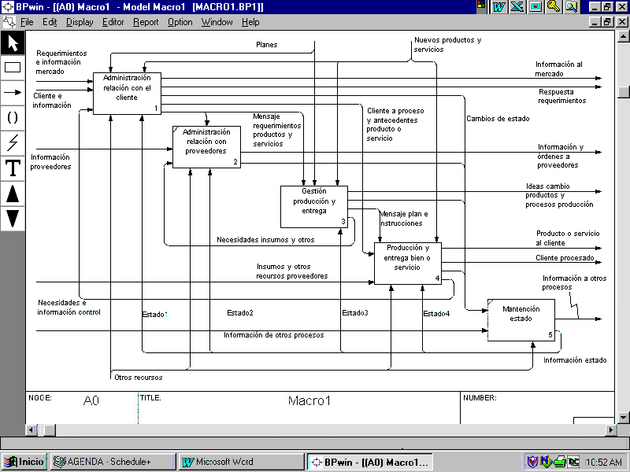

Figura 1. Macro1

La lógica de evaluación del cliente para darle el crédito normal de pago diferido de facturas (30 días o más) o de otro tipo, es más elaborada y ofrece múltiples posibilidades, las cuales entregamos, a continuación, en orden de complejidad:

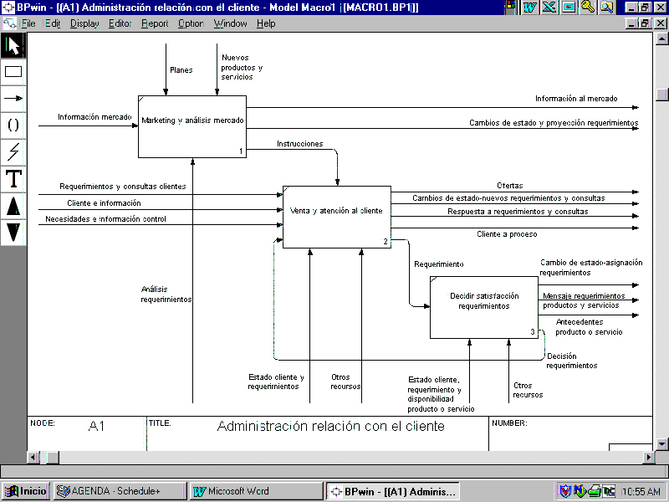

Figura 2. Descomposición de “Administración relación con el cliente”

* 1. Lógica primaria de clasificación, la cual se basa en la idea de clasificar los clientes de acuerdo al comportamiento histórico de ventas o actividades realizadas para ellos. Suponiendo que los clientes son empresas, las variables de evaluación son: *Ventas anuales* efectuadas a una empresa; *Impagos,* que son las facturas a la

empresa declaradas incobrables; y *Atrasos,* el cual es un contador que establece cuántas veces en la historia de la relación con la empresa, ésta se ha atrasado en el pago de las facturas. Con estas variables se puede formalizar la lógica de la Figura 3 que asigna una empresa a una categoría entre cinco.

//Calcular clasificación primaria

Si (*Ventas anuales*  A y *Impagos* = 0)

*Clasificación primaria* = 5

Sino

Si (*Ventas anuales*  B y *Impagos* = 0 y *Atrasos* = 0)

*Clasificación primaria* = 4 Sino

Si (*ventas anuales*  C y *Impagos* = 0 y *Atrasos* = 0)

*Clasificación primaria* = 3 Sino

Si (*Impagos* = 0 y *Atrasos* > 0)

*Clasificación primaria* = 2

Sino

*Clasificación primaria* = 1

Figura 3. Lógica de Clasificación Primaria

* 1. Lógica secundaria de clasificación, que tiene como fundamento evaluar la solvencia financiera del cliente a partir de su balance. Esto puede hacerse con índices estándares derivados del mismo, como el test ácido de liquidez. Entonces, la lógica de negocio consiste en asignar los clientes a varias categorías de acuerdo a que los diferentes índices o combinaciones de ellos cumplan con ciertas condiciones, la cual no detallaremos aquí.
  2. La lógica primaria de aprobación de crédito por un producto o servicio se basa en la clasificación primaria.
  3. La lógica secundaria de aprobación sería similar a (c), pero basada en la clasificación secundaria.

Evidentemente, se podrían definir lógicas incrementales ternarias, cuaternarias, etc., agregando nuevos niveles de complejidad a los previamente establecidos. Estas lógicas incrementales contienen opciones que un diseñador de procesos podría utilizar en un caso particular; por ejemplo, podría elegir sólo la lógica primaria o la primaria y secundaria, etc., para, a partir de ellas, elaborar un rediseño específico.

//Lógica primaria de aprobación crédito Si *Clasificación primaria* = 5

Aprobación crédito = sí Sino

Si *Clasificación primaria* = 4 ó 3 Si

*Saldo cuenta corriente* + *Monto pedido*  *Límite crédito*

Aprobación crédito = sí

Sino

Aprobación crédito = no Sino

Aprobación crédito = no

Figura 4. Lógica primaria de aprobación crédito

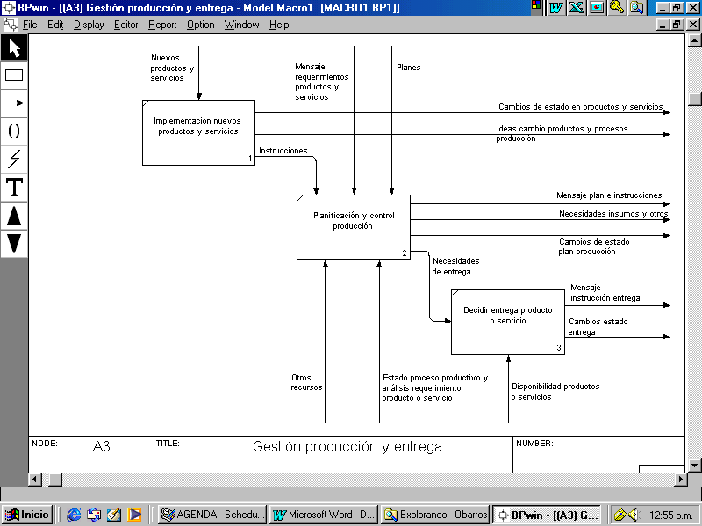

Figura 5. Detalle de “Gestión producción y entrega”

# LÓGICA DE NEGOCIO DE LA EMPRESA BECKENBAUREN.

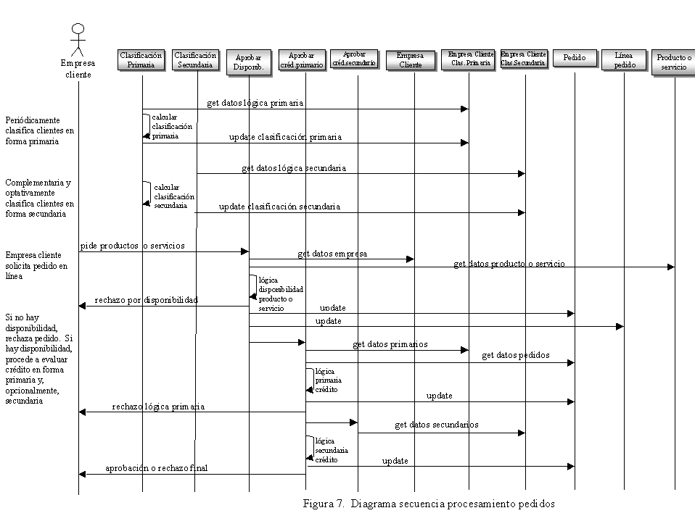 process

process

21

*FRAMEWORK* PARA APOYO A ACTIVIDADES DEL PROCESO

ESPECIALIZACIÓN DEL *FRAMEWORK* AL CASO PARTICULAR

PATRONES DE PROCESOS PARA UN CIERTO DOMINIO

LÓGICA DEL NEGOCIO GENÉRICA PARA ACTIVIDADES DEL

PROCESO

ESPECIALIZACIÓN DEL PATRÓN Y LÓGICA GENÉRICA PARA EL

REDISEÑO DE UN CASO

CONSTRUCCIÓN DE SOFTWARE A PARTIR DEL *FRAMEWORK*